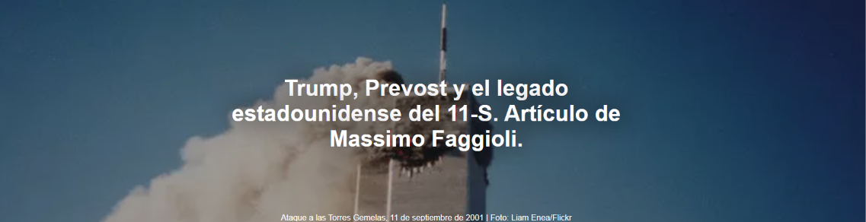

Hasta el cónclave de 2025, el debate giraba en torno a la posibilidad de tener un papa estadounidense y hasta qué punto este podría ser «estadounidense». Sin embargo, León XIV plantea una cuestión diferente: ¿hasta qué punto son los estadounidenses de hoy verdaderamente estadounidenses?, escribe Massimo Faggioli en un artículo publicado por Il Giornale di Brescia el 11 de septiembre de 2026. Traducción de Luisa Rabolini .

Massimo Faggioli es profesor en el Instituto Loyola del Trinity College de Dublín. Su libro más reciente es Teología y educación superior católica: Más allá de nuestra crisis de identidad (Orbis Books).

Aquí está el artículo.

Aproximadamente cien millones de estadounidenses, un tercio de la población de EE . UU ., nacieron después del 11 de septiembre de 2001. En un país como Estados Unidos , donde la historia no es un libro de capítulos del que extraer lecciones, sino simplemente un prólogo al futuro, la gestión de la memoria de esa serie de eventos sigue siendo una incógnita. No solo por el trauma experimentado por una nación que se creía protegida por Dios y los océanos, no solo porque EE. UU. se encuentra sumido, una vez más, en otra guerra en Oriente Medio iniciada sin ningún criterio. Sino también porque, durante más de una década, la política estadounidense ha estado dominada por el producto más original del 11 de septiembre : el magnate de los "múltiples fracasos" Donald J. Trump , elegido presidente dos veces, en 2016 y 2024, y amo absoluto del Partido Republicano . Osama bin Laden y sus cómplices blasfemos cambiaron el rumbo de Estados Unidos : nativismo antiinmigrante, islamofobia, nacionalismo militarista, la ruptura con Europa y, sobre todo, el más imperdonable de los ateísmos: la falta de fe en Estados Unidos . Todo esto nació de las cenizas de aquel día, de una desviación moral de la increíble movilización del pueblo estadounidense en respuesta a los atentados.

Lo que distingue este vigésimo quinto aniversario de los anteriores es que Trump ya no es el único estadounidense que nos obliga, a diario, a confirmar o refutar nuestros juicios y prejuicios sobre la que ya no es la nación que guía a Occidente , pero que para nosotros sigue siendo innegablemente indispensable. Desde el 8 de mayo de 2025, hay otro estadounidense en el escenario mundial: León XIV , nacido Robert Francis Prevost en Chicago en 1955, hijo de un padre que desembarcó en Europa en 1944 (dos veces: primero en Normandía, luego en el sur de Francia) para liberar el continente. El Papa Francisco también fue, a su manera, producto del 11-S: el Sínodo de los Obispos celebrado en Roma poco después de los ataques marcó la entrada del futuro Papa jesuita en el escenario mundial del catolicismo, cuando el entonces Arzobispo Jorge Mario Bergoglio fue llamado para reemplazar al Cardenal Edward Michael Egan de Nueva York, quien no pudo llegar a Roma debido a los ataques terroristas, en el papel de Relator General del Sínodo.

Sin embargo, Francisco no podía dirigirse a Estados Unidos como lo hacía León XIV . El 11 de septiembre de 2001 tiene un significado especial para este Papa. Prevost fue elegido Prior General de los Agustinos el 14 de septiembre de 2001, día de su cumpleaños, iniciando así su andadura en un mundo que experimentaba cambios rápidos y drásticos. Fue el comienzo de la carrera eclesiástica de un clérigo « nacido en Estados Unidos », pero marcado por dos décadas de labor misionera en Perú , una experiencia que, en ciertos aspectos, lo convirtió en alguien ajeno a la cultura clerical católica estadounidense. Al mismo tiempo, Prevost es uno de los estadounidenses que —a diferencia de su predecesor— ve a Estados Unidos como un ejemplo de éxito: una visión que el último cuarto de siglo ha puesto en entredicho radicalmente.

El papa León XIV habría sido "el otro estadounidense", o un tipo diferente de estadounidense, incluso en tiempos normales. Pero desde 2001, Occidente ha experimentado un desmantelamiento de sus sistemas políticos y relaciones internacionales. La Iglesia Católica, y el papado en particular, se ven cada vez más obligados (la guerra en Ucrania, la inteligencia artificial) a actuar como mecanismo de seguridad, un "sistema de respaldo" de algún tipo de orden moral global. León XIV también sirve, más específicamente, como respaldo moral para los Estados Unidos de hoy.

En lo que respecta a Estados Unidos , la tarea del Papa Prevost no consiste únicamente en presentar una alternativa al trumpismo, por un lado, y al posmodernismo secular, por el otro (aunque no exista equivalencia entre ambos). También está llamado a llenar el vacío de reflexión, incluso dentro del catolicismo estadounidense, sobre las consecuencias de la reacción al 11 de septiembre en el país y en la Iglesia . Los "neoconservadores" católicos, que desde la guerra de Irak de 1991 , e incluso antes, interceptaron los intentos del Vaticano de dialogar con la Casa Blanca , ahora discuten las guerras de Afganistán e Irak como si las decisiones hubieran sido tomadas por Obama y Biden ; guardan silencio ante la normalización de la islamofobia e ignoran el vínculo entre la "presidencia imperial" de Bush y la corrupción sistemática del Estado de derecho por parte de Trump . Hasta el cónclave de 2025, el debate se centró en la posibilidad de tener un papa estadounidense y en hasta qué punto el papa podría ser "estadounidense". Sin embargo, León XIV plantea una cuestión diferente: ¿hasta qué punto los estadounidenses de hoy son verdaderamente estadounidenses?
https://www.ihu.unisinos.br/670895-trump-prevost-e-o-legado-estadunidense-do-11-de-setembro-artigo-de-massimo-faggioli

